Заместителю председателя
комитета финансов
Ленинградской области

Михайловой Е.А.

ЗАЯВЛЕНИЕ
на внесение изменений в реестр информационной системы
«Управление бюджетным процессом Ленинградской области»

«32» февраля 2123г.
ИНН 7890123456 КПП 789012345
Ленинградское областное государственное автономно-казенно-бюджетное учреждение «АБВГД» (далее – Сторона), с целью осуществления юридически значимого электронного документооборота в соответствии с «Регламентом применения электронной подписи участниками юридически значимого электронного документооборота в информационной системе «Управление бюджетным процессом Ленинградской области» просит Комитет финансов Ленинградской области (далее – Организатор) внести в реестр информационной системы «Управление бюджетным процессом Ленинградской области» изменения в части регистрационных данных уполномоченных сотрудников Стороны (далее - УС), приведенных в следующей таблице:

№ УС | Наименование данных | Регистрационные данные УС
1  Это полный перечень ролей для организаций в АЦК-Финансы, необходимо оставить только свои | ФИО | Иванов Иван Иваныч
 | Должность | Руководитель ЛО ГАКБУ «АБВГД»
 | Причина | «Создание»
 | Подсистема | «АЦК-Финансы»
 | № сертификата | 01 02 03 04 05 06 07 08 09 10 11 12 13 14 15 16 17
 | Роли | Главбух (УЛ) АД МО  Главбух (УЛ) ГРБС  Исполнитель  Исполнитель ГАД  Исполнитель ГАИФД  Исполнитель СП АД МО  Исполнитель СП БУ АД МО  Исполнитель СП БУ ГРБС  Исполнитель СП ГРБС  Исполнитель СП ФО МО  Начальник  Руководитель  Руководитель АД МО  Руководитель ГАИФД  Руководитель ГРБС  Руководитель ПБС  Руководитель СП ГРБС  Руководитель СП ФО МО  Руководитель ФО МО  Руководитель БУ/АУ
 | Реквизиты | Распоряжение от 31.02.2022 № 1 о назначении Иванова И.И.
 | телефон | 123-45-67
 | e-mail | иии@абвг.рф
2 | ФИО | Евгеньева Евгения Евгеньевна
 | Должность | Главный бухгалтер ЛО ГАКБ «АБВГД»
 | Причина | «Назначение ролей»
 | Подсистема | «АЦК-Планирование»
 | № сертификата | 01 02 03 04 05 06 07 08 09 10 11 12 13 14 15 16 18
 | Роли | Руководитель БУ/АУ подписание ПФХД  Руководитель предоставляющего бюджета  Руководитель принимающего бюджета  Руководитель Учредителя (ГРБС) подписание ПФХД
 | Реквизиты | Должностной регламент главного бухгалтера
 | телефон | 123-56-78
 | e-mail | еее@абвгд.рф
3 | ФИО | Петров Петр Петрович
 | Должность | Заместитель начальника ГАКБУ АБВГД
 | Причина | «Замена сертификата» (плановая/внеплановая)
 | Подсистема | «АЦК-Финансы»
 | № сертификата | 01 02 03 04 05 06 07 08 09 10 11 12 13 14 15 16 19
 | Роли | -
 | Реквизиты | Распоряжение ЛО ГАКБУ «АБВГД» от 32.01.2021 № 2 о назначении
 | телефон | 123-54-56
 | e-mail | Ппп@абвгд.рф
4 | ФИО | Фомин Фома Фомич
 | Должность | Руководитель ЛО ГАКБУ «АБВГД»
 | Причина | «Блокировка» по причине увольнения
 | Подсистема | «АЦК-Планирование»
 | № сертификата | -
 | Роли | -
 | Реквизиты | Приказ ЛО ГАКБУ «АБВГД» от 30.02.2023 № 3 об увольнении Фомина
 | телефон | -
 | e-mail | -
5 | ФИО | Александрова Александра Александровна  Это полный перечень ролей для организаций в АЦК-Плаирование, необходимо оставить только свои
 | Должность | Сотрудник ЛО ГАКБУ «АБВГД»
 | Причина | «Отмена ролей»
 | Подсистема | «АЦК-Планирование»
 | № сертификата | -
 | Роли | Руководитель БУ/АУ подписание ПФХД  Руководитель предоставляющего бюджета  Руководитель принимающего бюджета  Руководитель Учредителя (ГРБС) подписание ПФХД
 | Реквизиты | Приказ ЛО ГАКБУ «АБВГД» от 13.13.2013 № 13
 | телефон | 123-32-10
 | e-mail | ааа@абвгд.рф

Настоящим Сторона заявляет, что любые действия, которые будут совершены владельцем сертификата являются действиями, совершаемыми владельцем сертификата от имени Стороны, и связаны с участием в обмене юридически значимыми электронными документами в информационной системе «Управление бюджетным процессом Ленинградской области».
Электронные копии сертификатов УС представлены Организатору.
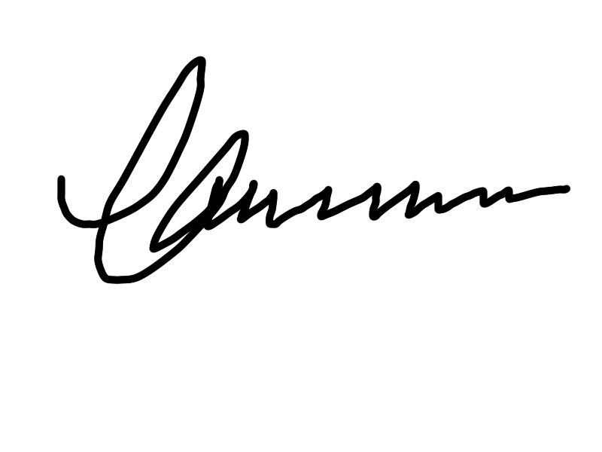

Руководитель

ЛО ГАКБУ «АБВГД» И.И.Иванов
АБВГД

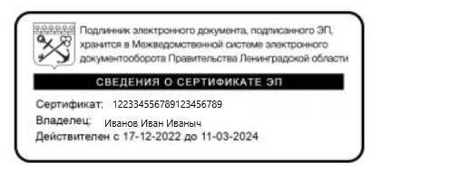
М.П.
Если нет доступа в СЭД, то скан копия бумажного документа направляется письмом по СЭД ЛО ГРБСом учреждения
Если заявление направляется по СЭД ЛО, то оно подписывается электронной подписью руководителя

